Protocole de communication MQTT distribué — isiMonitor3D

1. Introduction

Cette RFC définit le cadre de communication d'isiMonitor3D, un système de surveillance d'entrepôt basé sur des zones. Plusieurs nœuds Backbone, un par PC d'entrepôt publient des métadonnées vers un broker MQTT central. Les consommateurs y accèdent soit en s'abonnant directement au broker (WMS/FMS), soit via l'isi-gateway, qui agrège l'ensemble des nœuds en une API REST unique (AGV, tableaux de bord, systèmes à interrogation périodique).

Elle spécifie l'espace de nommage des topics, les schémas de messages, la passerelle, le déploiement, ainsi que des exemples de cas d'usage (§6) : un AGV vérifiant la présence d'une palette dans une zone et son chargement, et l'intégration avec une flotte disposant déjà d'une carte SLAM par nom de zone, ou par une transformation unique pour le positionnement 3D précis des objets sur la carte de la flotte. Les algorithmes de vision (détection, suivi, calibration) sont hors du périmètre de ce document.

Objectifs de conception:
- montée en charge horizontale par ajout de nœuds ;
- couplage faible via le modèle publish–subscribe ;
- isolation des défaillances ;
- découverte automatique des nœuds ;
- un modèle de données unique pour MQTT et REST

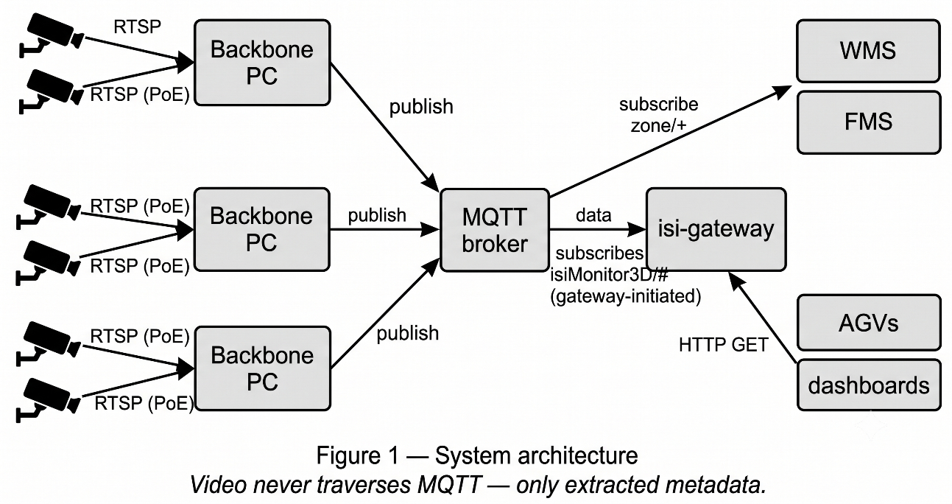

2. Architecture de communication
2.1 Espace de nommage des topics

isiMonitor3D/<version>/<node_id>/<category>/...

  - isiMonitor3D : topic racine. Valeur de configuration propre à chaque nœud, non une constante ; un déploiement peut renommer la racine sans modifier le code.
  - version : version du protocole (actuellement v1).
  - node_id : identifiant unique du nœud Backbone.
  - category : catégorie de message (ci-dessous).

Le topic suffit à identifier la source et la nature du message ; aucune métadonnée de routage n'est nécessaire.
2.2 Catégories de messages

Catégorie | Description
track2d/<cls> | Positions et vitesses 2D en temps réel, en mètres au sol de l'entrepôt.
track3d/<cls> | Positions 3D issues de la stéréovision (nœuds à deux caméras uniquement).
zone/<zone> | Contenu courant d'une zone de surveillance, retenu (§2.3).
zone/<zone>/passings | Événements d'entrée/sortie de zone.
zone/<zone>/images/<id> | URL d'instantanés ; les octets d'image ne transitent jamais par MQTT.
config | Auto-description retenue du nœud ; support de la découverte automatique.
diagnostics/heartbeat | Battement de cœur (santé du nœud), toutes les ~5 s.

De nouvelles catégories pourront être introduites dans les versions futures du protocole.

2.3 Topic d'état de zone

Chaque zone configurée sur un nœud (jusqu'à 6) dispose d'un topic retenu dédié :

isiMonitor3D/v1/<node_id>/zone/<zone> (retained, QoS 1)

Le payload est la liste complète des objets actuellement présents dans la zone — classe, score de confiance, identifiant de piste, position au sol et occupation de la palette. Il est republié à chaque changement et rafraîchi environ toutes les secondes tant que la zone est occupée ; une zone vidée publie une liste vide explicite, de sorte que vide reste toujours distinguable de hors ligne.
Le topic étant retenu, un abonnement à isiMonitor3D/v1/+/zone/+ fournit immédiatement le contenu en direct de toutes les zones de l'entrepôt. C'est le signal d'intégration principal pour le WMS/FMS. zone/<zone> est l'état ; zone/<zone>/passings est le flux d'événements correspondant.

3. Schémas de messages

Chaque topic transporte du JSON strict et versionné. Chaque payload commence par schema_version (actuellement 5 ; les consommateurs acceptent 3 à 5) et type (le discriminateur). node_id ne figure jamais dans le payload, il est porté par le topic ; la passerelle l'ajoute aux réponses REST.

3.1 Synthèse

Topic | Type de payload | QoS | Retenu | Cadence
track2d/<cls> | track_2d | 0 | No | par trame, par objet
track3d/<cls> | track_3d | 0 | No | nœuds à deux caméras, pistes souscrites
zone/<zone> | zone_state | 1 | Yes | au changement + ~1 s si occupée
zone/<zone>/passings | passing | 0 | No | un par franchissement
zone/<zone>/images/<id> | image_ref | 0 | No | par franchissement avec instantané
diagnostics | diagnostics | 0 | No | toutes les ~5 s
config | config | 0 | Yes | au démarrage + à chaque (re)connexion

3.2 Piste 2D métrique

Le topic track2d/<cls> publie l'état en temps réel de chaque objet suivi par un nœud Backbone. Les messages sont émis une fois par trame pour chaque objet actif et constituent le flux de données principal pour la navigation, la surveillance et l'analyse.

Champ | Type | Description
ts | float | Horodatage de capture (temps Unix, secondes).
track_id | integer | Identifiant d'objet stable au sein du nœud.
cls | string | Classe détectée (p. ex. person, palette, forklift).
xy_m | array[2] | Position au sol de l'entrepôt (mètres).
vxy_m | array[2] | Vitesse au sol estimée (m/s).
confidence | float | Confiance de détection (0–1).
cameras_seeing | array[string] | Caméras observant l'objet sur la trame courante.
occupancy_state | string | null | État d'occupation de la palette (empty / full). Null pour les objets non-palette.
occupancy_content | string | null | Contenu estimé de la palette (carton / polybag). Null si non applicable.
occupancy_confidence | float | Confiance de l'estimation d'occupation (0–1).

{"schema_version": 5, "type": "track_2d", "ts": 1751443200.123, "track_id": 42,
"cls": "person", "xy_m": [3.1, 4.2], "vxy_m": [0.4, -0.1], "confidence": 0.93,
"cameras_seeing": ["cam_a", "cam_b"], "occupancy_state": null,
"occupancy_content": null, "occupancy_confidence": 0.0}

3.3 track_3d — Metric 3D Track
Same identity space as track_2d (ts, track_id, cls), plus:

Champ | Type | Description
xyz_m / vxyz_m | array[3] | Position 3D (m) / vitesse (m/s).
contributing_cameras | array[string] | Caméras utilisées pour la reconstruction stéréo.
max_reprojection_error_px | float | Indicateur de qualité géométrique (seuil de validation).
single_view | bool | Vrai = repli mono-caméra projeté au sol.
confidence | Float 0-1 | Confiance globale du suivi.

3.4 zone_state — Contenu courant d'une zone

Le topic zone/<zone> représente l'état complet et courant d'une zone de surveillance ; c'est l'interface d'intégration principale pour les systèmes de gestion d'entrepôt (WMS) et de gestion de flotte (FMS).

Champ | Type | Description
ts | float | Horodatage de la trame ayant produit cet état.
zone | string | Nom de la zone (conforme à l'annonce config).
objects | array | Objets actuellement présents (champs identiques à track_2d : track_id, cls, confidence, xy_m, occupation).
count | integer | len(objects)
{"schema_version": 5, "type": "zone_state", "ts": 1751443201.456, "zone": "Sortie_Machine_4",
"count": 2, "objects": [
{"track_id": 42, "cls": "palette", "confidence": 0.91, "xy_m": [3.0, 4.0],
"occupancy_state": "full", "occupancy_content": "carton", "occupancy_confidence": 0.88},
{"track_id": 57, "cls": "person", "confidence": 0.87, "xy_m": [3.6, 4.4],
"occupancy_state": null, "occupancy_content": null, "occupancy_confidence": 0.0}]}

3.5 passing — Événement de franchissement de zone
Le topic zone/<zone>/passings publie un événement discret à chaque fois qu'un objet suivi franchit la limite d'une zone. Contrairement au topic retenu zone_state, qui représente le contenu courant, chaque message passing enregistre une seule entrée ou sortie et n'est pas retenu. Ces événements permettent de déclencher des flux de travail : mise à jour d'inventaire, dispatch d'AGV, alertes opérationnelles.

Champ | Type | Description
ts / track_id / cls | - | Qui a franchi, et quand.
zone | string | Quelle zone
direction | string | enter or leave.

{"schema_version": 5, "type": "passing", "ts": 1751443201.456,
"track_id": 42, "cls": "person", "zone": "Sortie_Machine_4", "direction": "enter"}

3.6 image_ref (référence d'instantané)

ts / track_id / cls / zone (corrélation avec l'événement passing) + url — l'URL du JPEG stocké.

3.7 diagnostics
Le topic diagnostics publie des battements de cœur périodiques décrivant l'état opérationnel d'un nœud. Ils permettent à l'isi-gateway de surveiller la santé des nœuds, de détecter les pertes de communication et de suivre les performances. Publication typique : toutes les cinq secondes.

Champ | Type | Description
ts / node_id | - | Heure d'émission, identité du nœud.
mode | string | Mono-caméra ou stéréo.
sources | object | Par caméra : alive / exited / crashed.
frame_count / fps | int / float | Trames traitées / débit
latency_ms | object | Latence capture→publication p50/p95/p99.
zones / subscriptions | integer | Nombres configurés.
calibration | object | État de la calibration.

3.8 config
Champ | Type | Description
ts / node_id / area / mode | - | Identité du nœud.
cameras | array[string] | Identifiants des caméras configurées.
zones | array | Spécifications de zones : name, kind, type, severity, polygon (mètres).
calibration | object | État de la calibration

3.9 Parité REST
La passerelle sert ces mêmes payloads à l'identique, chacun étiqueté avec le node_id — un seul schéma, deux transports ; les consommateurs migrent entre MQTT et REST sans réécrire leur parsing.
Endpoint | Returns
GET /v1/nodes | Nœuds enregistrés + vivacité.
GET /v1/tracks | Payloads track_2d / track_3d.
GET /v1/zones | Spécifications de zones + dernier zone_state de chaque zone.
GET /v1/zones/<name> | Une zone à travers tous les nœuds qui la définissent.
GET /v1/passings | Événements passing récents.
GET /v1/config | Payloads config.
GET /v1/diagnostics | payloads diagnostics.
GET /v1/healthz | État de la passerelle

4. Principes de conception

Le cadre de communication vise des déploiements d'entrepôt fiables, évolutifs et maintenables, au travers d'une architecture publish–subscribe distribuée. Les principes suivants définissent le comportement des nœuds Backbone, du broker MQTT et de l'isi-gateway.

- Découverte automatique. Les nœuds publient un config retenu ; la passerelle construit son inventaire au démarrage et découvre les nouveaux nœuds à leur connexion — aucune configuration manuelle, aucun redémarrage.
- Tolérance aux pannes. Un nœud qui perd le broker continue de traiter localement et se reconnecte ; les autres nœuds ne sont pas affectés. L'absence de battements de cœur au-delà du délai marque le nœud comme obsolète, les autres continuent de servir.
- Évolutivité. Ajouter un nœud = déployer un PC avec un node_id unique ; ni la passerelle ni les consommateurs ne changent.
- Versionnage. La version de topic (v1) et schema_version évoluent indépendamment, autorisant des mises à niveau progressives.

5 Interface consommateur et déploiement

5.1 Deux voies d'accès

- MQTT direct: les consommateurs compatibles MQTT (WMS/FMS) s'abonnent au broker ; les topics de zone retenus (§2.3) sont conçus pour cela. Les sections 2–3 constituent le contrat public.

- REST via l'isi-gateway : les consommateurs HTTP ou à interrogation périodique (flottes d'AGV, tableaux de bord) utilisent les endpoints du §3.9. Au-delà de la traduction de protocole, la passerelle apporte : l'agrégation multi-nœuds derrière une URL unique, le dernier état connu avec la vivacité des nœuds, le filtrage par zone, et la future frontière d'authentification/versionnage pour les déploiements cloud.

5.2 Déploiement
Chaque PC d'entrepôt exécute un nœud Backbone ; le broker et la passerelle tournent sur un serveur central sous forme de deux conteneurs Docker (une seule commande Compose, redémarrage automatique) :

Conteneur | Image | Port | Rôle
mosquitto | eclipse-mosquitto:2 | 1883 | Broker ; la persistance conserve les messages retenus entre redémarrages.
isi-gateway | isi-gateway | 8080 | Agrégation + API REST.

Le profil actuel est on-premises (texte clair, LAN de confiance). Le profil cloud sécurisé (§5.4) est différé jusqu'à ce qu'un accès distant soit requis.

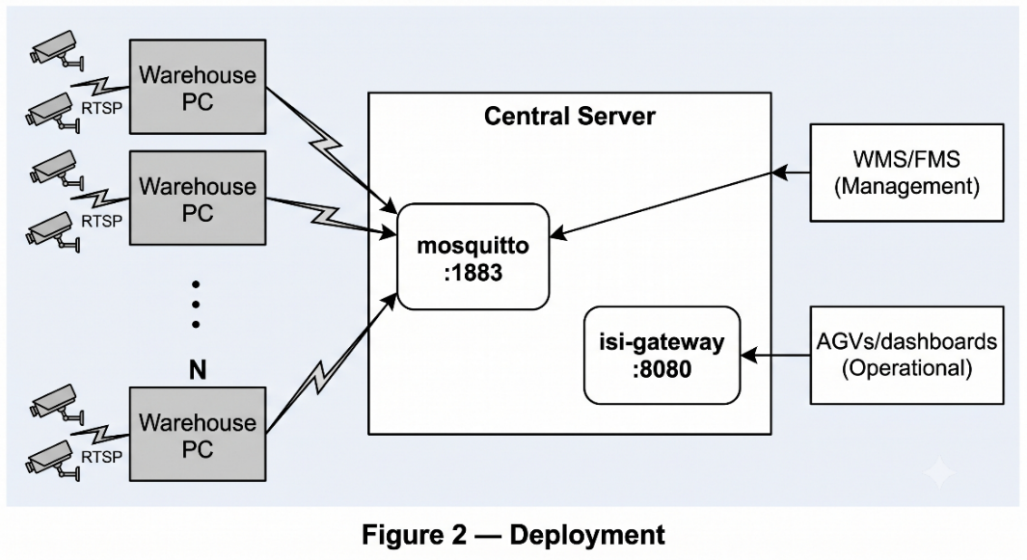

5.3 Configuration d'un nœud Backbone
Chaque PC d'entrepôt héberge un service de configuration local permettant aux opérateurs de gérer le nœud correspondant. Ce service appartient au tableau de bord opérateur co-localisé (généralement sur le port 8000), et non au processus de surveillance lui-même. L'interface de configuration expose :

- GET/POST /api/config — caméras, modèle de détection, zones, adresse du broker MQTT et préfixe de topic ; écriture atomique.
- POST /api/control/{start,stop} — redémarrage supervisé pour appliquer.

Le processus de surveillance n'ouvre aucun port entrant (MQTT sortant uniquement) ; le broker et la passerelle restent en agrégation lecture seule. Après un changement, le nœud republie son config retenu, et la passerelle se met à jour automatiquement. La configuration centralisée par topics de commande MQTT (…/<node_id>/cmd/config) est différée jusqu'à la définition d'un modèle d'autorisation.

5.4 Considérations de sécurité

On-premises: MQTT reste sur le LAN interne ; les nœuds ne font que des connexions sortantes ; le seul service entrant d'un PC est le tableau de bord de configuration (§5.3). Sur des réseaux non fiables, le cadre supporte MQTT sur TLS, l'authentification du broker, HTTPS et des jetons Bearer pour l'API ajoutés à la passerelle sans toucher aux nœuds.

Seules des métadonnées transitent par MQTT ; images et vidéo restent sur les nœuds, référencées par URL (§3.6) — bande passante minimale, exposition minimale des données visuelles.

6. Cas d'usage

6.1 AGV: y a-t-il une palette à Sortie_Machine_4, et est-elle chargée ?

Un AGV s'approchant de la zone Sortie_Machine_4 doit savoir si une palette est présente, si elle est chargée, et avec quoi. Les deux voies d'accès répondent à partir du même payload zone_state (§3.4):

- REST (gestionnaire de flotte à interrogation) : GET /v1/zones/Sortie_Machine_4 retourne la définition de la zone et son dernier état par nœud.
- MQTT (événementiel) : abonnement à isiMonitor3D/v1/+/zone/Sortie_Machine_4 ; le message retenu arrive immédiatement à la connexion, puis à chaque changement.

Logique de décision sur le payload :

- Filtrer objects sur cls == "palette". Aucune correspondance → pas de palette en sortie machine ("objects": [] fait foi : la zone est observée vide, pas hors ligne — la vivacité du nœud se vérifie séparément via /v1/nodes ou le battement de cœur).
- occupancy_state → "empty" ou "full".
- Si pleine, occupancy_content → ce qu'elle porte ("carton" ou "polybag"), avec occupancy_confidence comme seuil d'acceptation (p. ex. n'agir qu'au-dessus de 0,8).

D'après le payload d'exemple du §3.4 : Sortie_Machine_4 contient actuellement une palette pleine chargée de cartons (confiance 0,88), prête à l'enlèvement — et une personne (track_id 57), que l'AGV peut traiter comme condition d'occupation/sécurité avant d'entrer.

6.2 Intégration avec une carte SLAM existante
L'intégration de base se fait par nom de zone — aucune géométrie requise. Les zones couvrent des marquages au sol que la carte de la flotte connaît déjà comme emplacements nommés : l'AGV s'y rend avec sa propre carte et interroge isiMonitor3D par nom (GET /v1/zones/Sortie_Machine_4, ou le topic retenu §6.1).

Présence, classe, confiance et occupation répondent à toute la logistique au niveau zone ; xy_m peut être ignoré. Le message config retenu (§3.8) liste les noms de zones de chaque nœud, permettant au gestionnaire de flotte de vérifier la liste partagée au démarrage.

Intégration métrique positionnement 3D précis des objets
Lorsqu'un consommateur a besoin des coordonnées isiMonitor3D sur la carte de la flotte — position exacte de prise d'une palette dans la zone, pistes en direct dessinées sur la carte, ou positions 3D complètes, une transformation rigide 2D unique (R, t) par nœud fait le lien entre les deux repères. Les zones étant définies sur des marquages au sol réels, les marquages fournissent eux-mêmes les points de correspondance : les sommets des polygones de zone sont publiés dans le repère sol du nœud via le message config, et les mêmes coins peints sont identifiables dans la carte SLAM. Apparier deux coins ou plus (moindres carrés sur l'ensemble, en pratique) donne la transformation aucun relevé supplémentaire, aucune procédure spéciale.

Toute position publiée se projette alors directement :

- 2D : p_map = R · xy_m + t (track_2d, objets de zone_state, polygones de zones).
- 3D : les positions track_3d (xyz_m) partagent le même plan du sol : x, y se transforment comme ci-dessus et z la hauteur au-dessus du sol se conserve telle quelle.

La flotte obtient ainsi de vraies positions 3D dans son propre repère : par exemple la hauteur de chargement d'une palette à Sortie_Machine_4, ou la position d'une personne pour des enveloppes de sécurité 3D.

La transformation est statique (caméras fixes) ; elle ne se recalcule qu'après une recalibration ou un déplacement de caméra, tous deux signalés par la republication du config retenu.

7. État d'implémentation et travaux futurs

7.1 Implémentation actuelle

Le cadre est implémenté et validé avec plusieurs nœuds Backbone, un broker Eclipse Mosquitto et l'isi-gateway, déployés en conteneurs dans un environnement on-premises. La validation a confirmé :

- l'échange fiable de messages MQTT entre les nœuds et le broker central ;
- la découverte automatique des nœuds via les messages config retenus ;
- la publication temps réel des métadonnées de suivi 2D et, en option, 3D ;
- la publication des événements d'entrée/sortie de zone (zone/<zone>/passings) ;
- l'état retenu par zone (zone/<zone>) portant les objets détectés et leurs scores de confiance, exposé via GET /v1/zones et GET /v1/zones/<name> ;
- la surveillance de santé des nœuds par battements de cœur, avec détection des nœuds obsolètes à la passerelle.

L'état retenu par zone est implémenté et couvert par les tests ; son intégration dans la base de code principale est en cours.

7.2 Évolutions prévues

Prévues, toutes rétrocompatibles grâce aux topics et schémas versionnés :

- profil cloud sécurisé : MQTT sur TLS, authentification du broker, HTTPS avec jetons Bearer ;
- évaluation de MQTT QoS 1 pour les flux d'événements critiques pour la sécurité ;
- push WebSocket optionnel pour les clients web temps réel ;
- configuration distante des nœuds via topics de commande MQTT authentifiés (§5.3).

8. Conclusion

Le cadre de communication d'isiMonitor3D combine le publish–subscribe MQTT, des schémas stricts et versionnés, l'état retenu et l'agrégation REST, afin que des nœuds de surveillance indépendants présentent une vue d'entrepôt unique et cohérente. Les consommateurs s'intègrent via MQTT ou REST sur un même modèle de données, et le contrat versionné laisse la place à l'évolution sans rien casser.

